Tích hợp vn pay

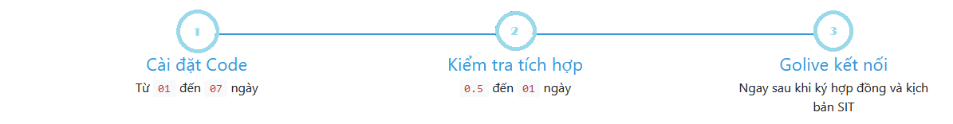

Các bước merchant cần xử lý tích hợp code cài đặt

1. Cài đặt code build URL thanh toán chuyển hướng.  
   (2) Cài đặt code vnp_ReturnUrl URL thông báo kết quả thanh toán.  
   (3) Cài đặt code IPN URL cập nhật kết quả thanh toán. Gửi lại VNPAY URL này khi thiết lập xong.

Mô hình kết nối

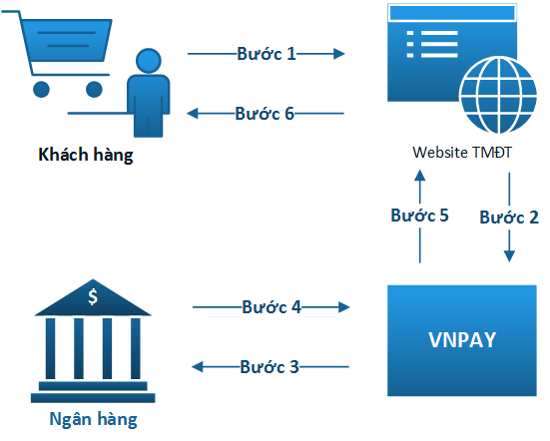

* **Bước 1:** Khách hàng thực hiện mua hàng trên Website - ứng dụng TMĐT và tiến hành thanh toán trực tuyến cho đơn hàng.
* **Bước 2:** Website - ứng dụng TMĐT thành lập yêu cầu thanh toán dưới dạng URL mang thông tin thanh toán và chuyển hướng khách hàng sang Cổng thanh toán VNPAY bằng URL đó.  
  Cổng thanh toán VNPAY xử lý yêu cầu thanh toán mà Website - ứng dụng TMĐT gửi sang. Khách hàng tiến hành nhập hoặc xử lý xác thực các thông tin được yêu cầu Thanh toán.
* **Bước 3,4:** Khách hàng nhập thông tin để xác minh tài khoản Ngân hàng của khách hàng và xác thực giao dịch (Nhập thông tin tài khoản, thẻ hoặc quét mã VNPAY-QR).
* **Bước 5:** Giao dịch thành công tại Ngân hàng, VNPAY tiến hành:
  + Chuyển hướng khách hàng về Website - ứng dụng TMĐT (vnp_ReturnUrl)
  + Thông báo cho Website - ứng dụng TMĐT kết quả thanh toán của khách hàng thông qua IPN URL. Merchant cập nhật kết quả thanh toán VNPAY gửi tại URL này.
* **Bước 6:** Merchant hiển thị kết quả giao dịch tới khách hàng (vnp_ReturnUrl).

Sơ đồ tuần tự

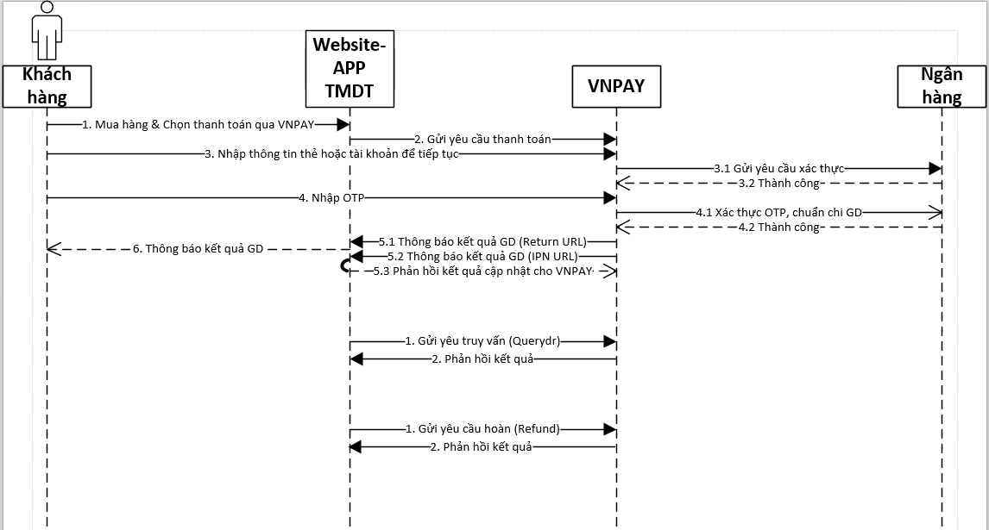

Thông tin cấu hình sanhbox

Các thông tin cần thiết kết nối vào môi trường Sandbox Cổng thanh toán VNPAY:  
- Mã TmnCode vnp_TmnCode là mã định danh kết nối được khai báo tại hệ thống của VNPAY. Mã định danh tương ứng với tên miền website, ứng dụng, dịch vụ của merchant kết nối vào VNPAY. Mỗi đơn vị có thể có một hoặc nhiều mã TmnCode kết nối.  
- URL thanh toán (Sandbox): https://sandbox.vnpayment.vn/paymentv2/vpcpay.html  
- Secret Key vnp_HashSecret Chuỗi bí mật sử dụng để kiểm tra toàn vẹn dữ liệu khi hai hệ thống trao đổi thông tin (checksum).  
- URL truy vấn kết quả giao dịch - hoàn tiền (Sandbox): https://sandbox.vnpayment.vn/merchant_webapi/api/transaction

Nếu chưa có thông tin cấu hình tích hợp, bạn có thể đăng ký ngay tại đây <http://sandbox.vnpayment.vn/devreg/> Hệ thống sẽ gửi thông tin kết nối về email bạn đăng ký